附件1
一、采购需求
1．采购数量：军训服装预计采购数量约3000套左右（以实际发放为准，多退少补），以实际军训学生人数为准（不分性别）。
2．每套采购服装构成见下表：
序号 | 商品名称 | 规格要求 | 数量
1 | 套装（长裤、外套） | 符合国家纺织品GB18401-2010A类要求检测 | 约3000套（以实际军训学生人数为准）
2 | 短袖丅恤 | 符合国家纺织品GB18401-2010A类要求 | 约6000件（以实际军训学生人数为准）
3 | 编织内腰带 | 符合国家标准 | 约3000条（以实际军训学生人数为准）
4 | 训练帽 | 符合国家标准 | 约3000顶（以实际军训学生人数为准）
5 | 白手套 | 符合国家标准 | 约3000双（以实际军训学生人数为准）

二、技术参数及要求
序号 | 品名 | 数量 | 单位 | 技术参数 | 样品图片
1 | 套装（长裤、外套） | 3000套  左右（以实际发放为准，多退少补 | 1套 | 符合国家纺织品GB18401-2010A类要求检测：（1）甲醛含量/（mg/kg）≤75。（2）PH值≥4.0-8.5。（3）耐皂洗色牢度变色≥4级，耐皂洗色牢度沾色≥4-5级。（4）耐汗渍色牢度（酸、碱）沾色≥4-5级，耐水色牢度变色≥4-5级，沾色≥4-5级。（5）耐摩擦色牢度干、湿摩≥4-5级。 | 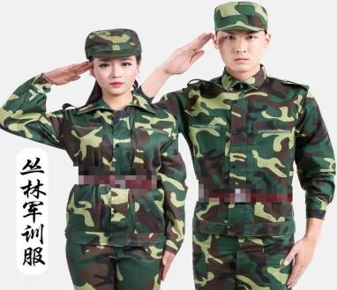
2 | 短袖丅恤 | 3000套  左右（以实际发放为准，多退少补 | 2件 | 符合国家纺织品GB18401-2010A类要求检测：（1）甲醛含量/（mg/kg）≤75。（2）PH值≥4.0-8.5。（3）耐皂洗色牢度变色≥4级，耐皂洗色牢度沾色≥4-5级。（4）耐汗渍色牢度（酸、碱）沾色≥4-5级，耐水色牢度变色≥4-5级，沾色≥4-5级。（5）耐摩擦色牢度干、湿摩≥4-5。 | 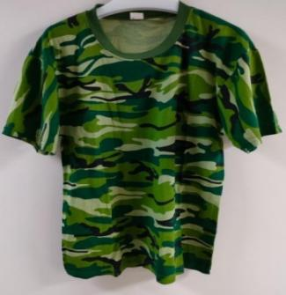
3 | 编织腰带 | 3000套  左右（以实际发放为准，多退少补 | 1条 | 符合国家标准 | 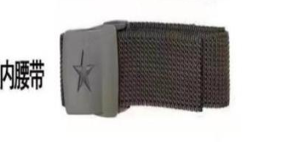
4 | 帽 | 3000套  左右（以实际发放为准，多退少补 | 1顶 | 符合国家标准 | 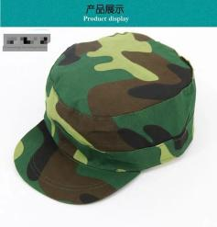
5 | 白手套 | 3000套  左右（以实际发放为准，多退少补 | 1双 | 符合国家标准 | 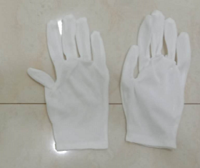
注：（1）训练帽、短袖T恤、训练外套及训练裤为涤棉混纺，服装款式为训练服。
（2）所提供货物“套装（长裤、外套）”、“短袖T恤”甲醛含量、安全卫生必须符合国家强制标准（GB 18401-2010 A类）,面料无色差，缝线均匀、坚实不脱线，钮扣牢固，拉链伸展自如。

